Et si vous aviez une petite envie de fromage ?

Le club de ski nordique des Sept Laux organise une vente exceptionnelle de comté fruité provenant de la fromagerie de Brenod (Haut Bugey) et de Beaufort.

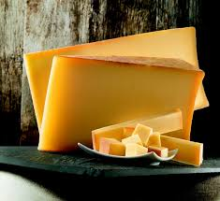
Comté fruité 10 à 12 mois d’affinage : 18 euros le kg
Coupe de 500g ou 1 Kg possible
Beaufort : 20 euros le Kg
Coupe de 500g ou 1 Kg possible, sous vide

Passez vos commandes jusqu’au mercredi 27 Novembre 2019
Et la distribution aura lieu à partir du 14 Décembre 2019.

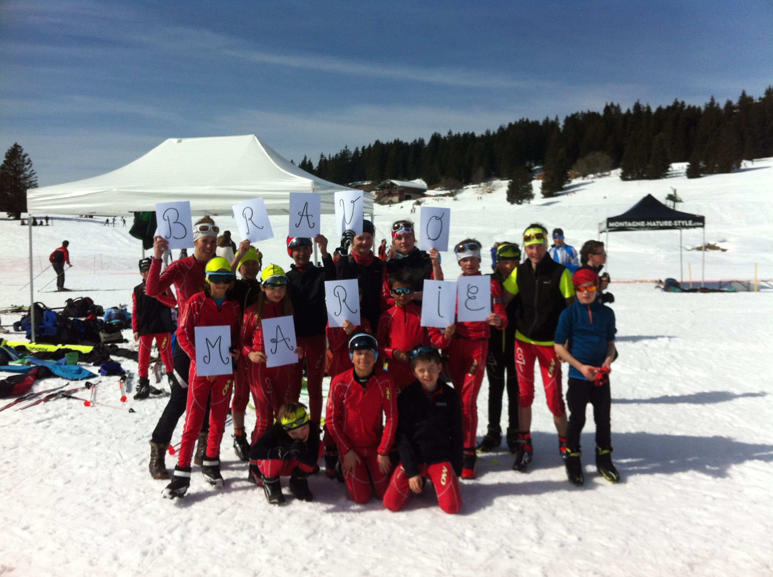

Les bénéfices de cette action permettront d’aider le club à financer certaines activités, d’investir dans du matériel (ski roue, carabines, musculation…) de participer au financement des stages…

N’hésitez pas à en faire profiter les personnes autour de vous ! (Famille, voisins, amis, collègues…)

